

・など，きのはこちら

Información previa a los procedimientos de inscripción,

como el movimiento y el desplazamiento

「のための」

**Ibaraki International Association "Guía para residentes extranjeros"**

Ⅵ. Inscripción

**①　の　 En caso de transferencia**

□ ＿＿＿（○○○○課） に。

Ir a ______ Junta de Educación（ División ）

□ どもをさせたいことをえる。　「」をする。

Informe de su deseo de que sus hijos asistan a una escuela japonesa. Rellene los puntos necesarios en el "Formulario de solicitud de inscripción de estudiantes no japoneses" y envíelo.

□「」をもらう。

Obtener el "Permiso de inscripción para estudiantes no japoneses" (Gaikokujin Jidou Seito Nyuugaku Tsuuchisho)

□ されたに、のについて。

「」を(からののは、のも)する。→が。

Ir a la escuela designada y discutir sobre la vida escolar del niño. Presentar la "carta de admisión" a la escuela primaria. (En caso de traslado desde el extranjero, también se requieren los documentos escolares de su país de origen). →Decidir a qué grado se va a transferir.

__市町村名__ Consejo de Educación de la Ciudad

Dirección:　住所

TEL:

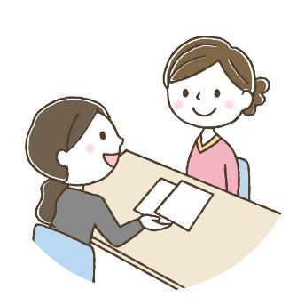

: のはどものをでめています。４２からの４１にまれたどもはじになります。のどももでがまります。もしかしたらどもはのとにならないがあります。ただし、どもがのとして、についていくことができないとされたは、にをげるがます。でされたで、のあるにすることがです。

P.D. Los grados se decidirán según la edad de los estudiantes en Japón. Los estudiantes que hayan nacido desde el 2 de abril hasta el 1 de abril del año siguiente estarán en el mismo grado. Se aplica a todos los estudiantes, incluidos los extranjeros. Es posible que a su hijo no se le asigne el mismo grado que a su escuela en su propio país. Si se considera que un estudiante no puede seguir estudiando por el conocimiento del japonés, se le puede permitir bajar el grado temporalmente. O puede cambiar de escuela donde se ofrece la clase de japonés.

にすること： Lo que hay que comprobar antes de entrar en la escuela：

　するの　 Historial educativo de su hijo antes del traslado

　　 Duración de la estancia

　　　　　 　　Fecha de nacimiento

　いた　　　　El grado en la escuela anterior

　やのの　　Uso del idioma japonés del niño o de la familia

　やの　　　　Nombres del niño y de los miembros de su familia

　の　　　　　Dirección actual

　の　　　 Contactos de emergencia

　への　　　　Las rutas de ida y vuelta a la escuela

　の　　 　 Estado de salud

**②（4）からする（） Procedimiento para el ingreso regular (Escuela Primaria)**

は４からまりますので、のの４にへおさんをしくさせたい、んでいるののにそのをしておけば、かのがます。

En Japón, las clases comienzan en abril. Si solicitas el ingreso en la Junta de Educación de la ciudad donde vives, recibirás algunas notificaciones.

8 ＿＿市町村にのあるのに「」のがる。

　　までにでみをする。 ※カード，，が

Agosto El formulario de solicitud se enviará a los tutores que hayan registrado el certificado de inscripción de extranjeros. Rellene el formulario y envíelo al Consejo de Educación antes de la fecha límite.

10 「の（はがき）」を、をする。

Octubre Recibirá el documento para el examen médico y rellenará el formulario.

(SHUGAKUJI KENKOU SHINDAN NO TSUUCHISHO)

11　　の。　されたにでにく。、、、などのと、なやにのが。

Noviembre Tanto los tutores como el niño acuden a la hora designada para el examen médico.

Se realizará un reconocimiento médico de medicina interna, oftalmología, otorrinología y odontología. También se dará orientación sobre la higiene y la orientación para entrar en la escuela primaria.

12　 「」がく。のにに。

Diciembre Recibirá NYUUGAKU TSUUCHISHOU(notificación de la admisión) y

SHUUGAKU TSUUCHISHO (notificación de ingreso a la escuela).

Tienes que llevar ambos cuando vayas a la recepción de ingreso.

2　　がある。

Febrero Reunión explicativa para entrar en la escuela.

4　 。された、までにでに。

**：**のに。でなで。 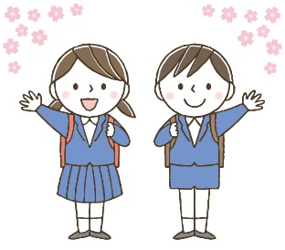

Abril Recepción de ingreso. Los tutores y el nuevo alumno deberán estar en la escuela a la hora señalada.

**Ceremonia de entrada:** Vaya al gimnasio. Por favor, asegúrese de ir formal (tanto el nuevo estudiante como sus tutores).

のはのみでにむかい、やののを。、、などがされます。はのに。その、はしません。

Después de la ceremonia de entrada, todos los nuevos alumnos (sin los padres) irán a su aula para escuchar la instrucción y el horario del día siguiente. En ese momento se les entregará una etiqueta con su nombre (NAFUDA), libros (KYOKASHO) y un cuestionario (KOJINCHOSASHO). El SHIGYOSHIKI (ceremonia de apertura/primer día de clases) se realizará al inicio del nuevo semestre y es sólo para los estudiantes. No es necesario que los padres asistan al SHIGYOSHIKI.

しないと、がので、ないように。

Si no contestas, no recibirás la notificación de asistencia a la escuela después, así que ten cuidado de no olvidarte.

Notificación de ingreso（）

郵　便　は　が　き

〒100-000

　　　　　　　○○市○○町○-○-○

○○様

No.

**入　学　通　知　書**

令和　　年　　月　　日

保護者　様

○○市教育委員会

　　　　（○○課）

次のとおり入学されるよう通知します。

入学者名

生年月日 年 月 日 性別

入学期日 令和○○年　４ 月　１　 日

指定学校 ○○市立

**入学受付日 令和○○年　４ 月　１ 日（月）午前9時**

* 上記の宛名は、住民票上の世帯主としておりますので御了承ください。
* 裏面を御覧下さい。

中央局

**料金後納**

**郵　便**

Nombre del estudiante

Por favor, inscríbase como sigue.

Fecha de nacimiento

Nombre de la escuela a la que irá su hijo.

Fecha de ingreso a la escuela

Fecha de admisión

※La dirección debe ser de la cabeza de familia que figura en la tarjeta de residente.

※Por favor, mira la parte de atrás.